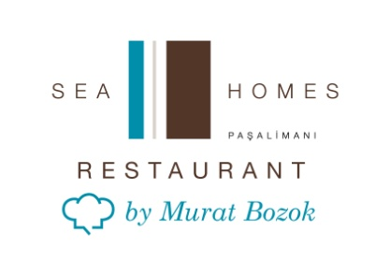

ÇEŞME’NİN YENİ LEZZET ADRESİ
“Sea Homes Restaurant by Murat Bozok” AÇILIYOR

Dünyanın en büyülü toprakları üzerinde, tarihin ve doğanın cömert davrandığı Ege’nin en yenisi Sea Homes Restaurant by Murat Bozok, Sea Homes Paşalimanı Rezidans projesinin içinde açılıyor.
Çanakkale’den başlayıp, Gaziantep’e kadar uzanan lezzet rotasında DNA’mıza kazınan zeytinyağlı ve meze kültürünün en güzel tatları sizler için biraraya getiriyor.
Yerel ve taze ürünlerin en yalın haliyle sunulduğu eşsiz ürün yelpazesiyle Sea Homes Restaurant by Murat Bozok et ve balığın en güzel halini yeniden yorumluyor.
Paşalimanı’nın yeni gözdesi Sea Homes Restaurant by Murat Bozok, deniz manzaralı konumu, 80 kişilik kapasitesi ve sınırsız servis anlayışıyla Haziran ayında kapılarını misafirlerine açtı. Haftanın 7 günü 11.00- 24.00 saatleri arasında hizmet veren Sea Homes Restaurant by Murat Bozok sakin ve huzurlu atmosferiyle büyülüyor.
Şef Murat Bozok’un özel olarak hazırladığı enfes lezzetler, öğle ve akşam menüsü olarak ikiye ayrılıyor. Öğle menüsünde Ricotto Peynirli Otlu Tava Böreği’nden, Asma Yaprağı ve Humus Dolgulu Tavuk Sarma’ya , Hellimli Köfte’den Tuzda Balığa kadar birbirinden nefis ve hafif yemekler bulunuyor.

Akşam menüsünde yer alan Odun fırınında Tandırlı Kuşbaşı Pide Antakya Usulu Güveçte Tepsi Et, Çanakkale Domatesli Margharita Pizza favorileriniz arasına girebilir. Ev Yapımı Dana Burger, Köz Ateşinde Deniz Levreği, Kağıtta Et ise ana yemekleriniz vazgeçilmezi olacak.

Sea Homes Restaurant by Murat Bozok’un ayrıca zengin bir kavı bulunuyor. Özellikle butik üreticiler tarafından özel olarak yapılan şarapların tadına bakarken, Paşalimanı koyu manzarası sizlere eşlik ediyor.
Yazın 'Ege Mutfağı' ve 'Güney Mutfağı' konseptlerinde workshopların düzenleneceği Sea Homes Restaurant by Murat Bozok lezzetiyle Çeşme’nin ayrıcalıklı restoranları arasında yerini alacak.

Basın Bilgi:
Golin İstanbul İletişim Danışmanlığı
Ferda İskitoğlu fiskitoglu@golin.com 0554 903 04 09
Gamze Tüfekçi gtufekci@golin.com 0533 296 04 88

